Introducción a Docker  
UD 06. Actividades entregables

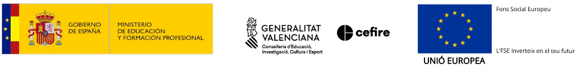short line

Autor: Sergi García Barea

Actualizado Abril 2021

Licencia

**Reconocimiento – NoComercial - CompartirIgual (BY-NC-SA)**: No se permite un uso comercial de la obra original ni de las posibles obras derivadas, la distribución de las cuales se debe hacer con una licencia igual a la que regula la obra original.

Nomenclatura

A lo largo de este tema se utilizarán distintos símbolos para distinguir elementos importantes dentro del contenido. Estos símbolos son:

📖 **Importante**

❕ **Atención**

💬 **Interesante**

**Índice de contenido**

**1.** **Introducción** **3**

**2.** **Entrega “Caso práctico 1”** **3**

**3.** **Entrega “Caso práctico 2”** **3**

**4.** **Entrega “Caso práctico 3”** **3**

UD06. Actividades entregables

# Introducción

En esta unidad debes entregar un PDF/ODT ***donde elijas 2 de los 3 casos prácticos*** y demuestres su realización. A continuación indicamos que entregar en cada uno de los casos prácticos.

❕ **Atención:** por si tu mente se lo ha saltado… **¡ Solo 2 de los 3 casos prácticos !** :)

# Entrega “Caso práctico 1”

Adjunta una captura donde se muestre que has lanzado “***Docker Compose***” y Wordpress funciona tras ello.

# Entrega “Caso práctico 2”

Adjunta una captura donde se muestre que has lanzado “***Docker Compose***”, creado la aplicación Django y que dicha aplicación está funcionando.

# Entrega “Caso práctico 3”

Adjunta una captura donde se muestre que con “***Docker Compose***” has lanzado el servicio escalando los servidores Apache y ver que se sirven correctamente.